令和６年度　第２回体験入学　実施要項

大分県立久住高原農業高等学校

１．目　　的

　　　農業に関心のある中学３年生に本校の学校紹介や施設見学、体験実習を通して、本校

の教育内容や施設設備を理解していただき、進路選択の一助とする。

２．日　　時

令和６年１０月１３日（日）　９：４０～１４：１５

　　　　　　　　　　　　　　　　１４：２５～校内及び寮見学（希望者）

　　　　　　　　（無料送迎バス利用者：大分駅集合 8：15　～　解散17：00頃を予定）

３．場　　所

大分県立久住高原農業高等学校（ 竹田市久住町栢木５８０１－３２ ）

竹田交通（バス）　竹田・長湯線　久住高原農業高校前バス停下車１分

４．日　　程

|  |  |
| --- | --- |
| 受　 付 | ９：４０ ～ １０：２０ |
| 開 会 行 事 | １０：２０ ～ １０：３０ |
| 学 校 説 明 | １０：３０ ～ １１：００ |
| 学生寮説明 | １１：００ ～ １１：２０ |
| 更衣・昼食休憩  （焼肉昼食会を実施） | １１：３０ ～ １３：００ |
| 体 験 実 習 | １３：１５ ～ １４：１５ |
| 解　　　 散 | １４：１５ |
| 校内及び寮見学（希望者） | １４：２５～ |
| 最終バス出発時刻 | １５：３０ |

５．参 加 者

各中学校３年生で本校の教育に興味・関心をもっている生徒、保護者及び引率教師等

６．申込期日

令和６年９月３０日（月）までに別紙の申込用紙で申し込んでください。

７．体験実習について

①「体験入学講座一覧表（別紙）」を参考にして、第一希望から第三希望の講座を選

び、申込用紙に記入してください。

　 ②講座は施設等の関係で人数制限がありますので、申し込み状況によっては、第二、第三希望の講座を受講していただくことがあります。

８．経 　費

昼食・材料費等は本校で負担します。ただし、本校までの交通費は各自で負担願います。

　　 （送迎バスの利用は、無料です。）

９．無料送迎バスについて

　　　大分駅からの無料送迎バスを利用できます。

　　　利用される方は、申込用紙のバス利用欄に〇をつけてください。

　集合場所：大分駅要町貸切バス駐車場（８：１５までに集合してください。）

　　　　　（行き）大分駅出発　８：３０　　学校到着予定　９：５０（アグリ駐車場）

　　　　　（帰り）学校出発　１５：３０　　大分駅到着予定　１７：００

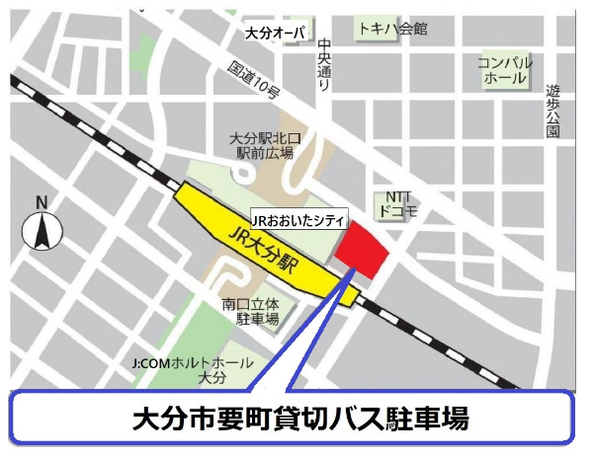

１０．その他

①持参するもの　タオル・上履き・水分、各講座で必要なもの

　　②台風などのため、中止または延期になる場合は、前日の17：00までに、ホームページ

にてお知らせしますので、ご確認ください。

|  |
| --- |
| 問い合わせ先　久住高原農業高等学校  担当（教務主任）　伏田　庸平  電話　0974－77－2200  FAX　 0974－77－2272 |